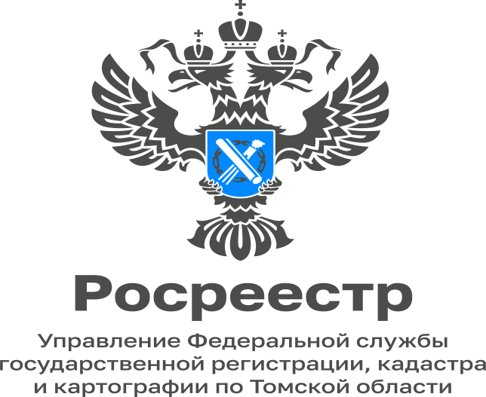

31.01.2023
Новое в электронных услугах и сервисах Росреестра
С 1 января 2023 года расширяются возможности электронного взаимодействия заявителей с Росреестром. Без усиленной квалифицированной электронной подписи можно подать следующие заявления:
- о государственном кадастровом учете в связи с изменением основных сведений об объекте недвижимости;
- о государственном кадастровом учете и государственной регистрации права собственности на созданный или реконструированный объект ИЖС, садовый дом;
- о государственном кадастровом учете и государственной регистрации прав в отношении земельного участка или земельных участков, образуемых путем перераспределения земель;
- о государственном кадастровом учете и государственной регистрации в случае образования двух и более объектов путем раздела, объединения земельных участков;
- о внесении в ЕГРН сведений о ранее учтенном объекте недвижимости;
- об исправлении технической ошибки.
Расширяются функции личного кабинета кадастрового инженера. Так, кадастровый инженер сможет бесплатно через личный кабинет получить в электронном виде межевой план, технический план, акт обследования, карту-план территории, карту (план) объекта землеустройства, которые изготовил он.
Через личный кабинет Росреестр будет уведомлять кадастрового инженера о приостановлении регистрации и учета, о выявлении ошибок в подготовленных им документах.
Кроме того, разрабатывается новый цифровой инструмент Росреестра, а именно QR-код, который поможет проверять выписки из ЕГРН на достоверность. Инструмент должен предотвратить случаи мошенничества и обеспечит защиту имущественных прав граждан. Заинтересованное лицо, отсканировав QR-код, получит через официальный сайт Росреестра подтверждение представленных сведений либо их опровержение, если выписка была фальсифицирована.

